**LAPORAN TUGAS**

**APLIKASI PENGELOLAAN KEUANGAN PRIBADI**



**Dosen Pembimbing :**

Ali Tarmuji,S.T., M.Cs

**Disusun oleh :**

**Kelompok : Dough – Nuts**

* Alfira Aulia Mahrani (2100018427)
* Windy Sayyida Amalya (2100018432)

**FAKULTAS TEKNOLOGI INDUSTRI**

**PROGRAM STUDI INFORMATIKA**

**UNIVERSITAS AHMAD DAHLAN**

**2023**

1. **Pembagian dibuat secara jelas siapa dan mengerjakan apa.**

* Diagram BPMN proses bisnis saat ini

(Windy Sayyida Amalya – 2100018432)

* Diagram BPMN proses bisnis yang diharapkan

(Alfira Aulia Mahrani – 2100018427)

1. **DIAGRAM BPMN PROSES BISNIS SAAT INI**

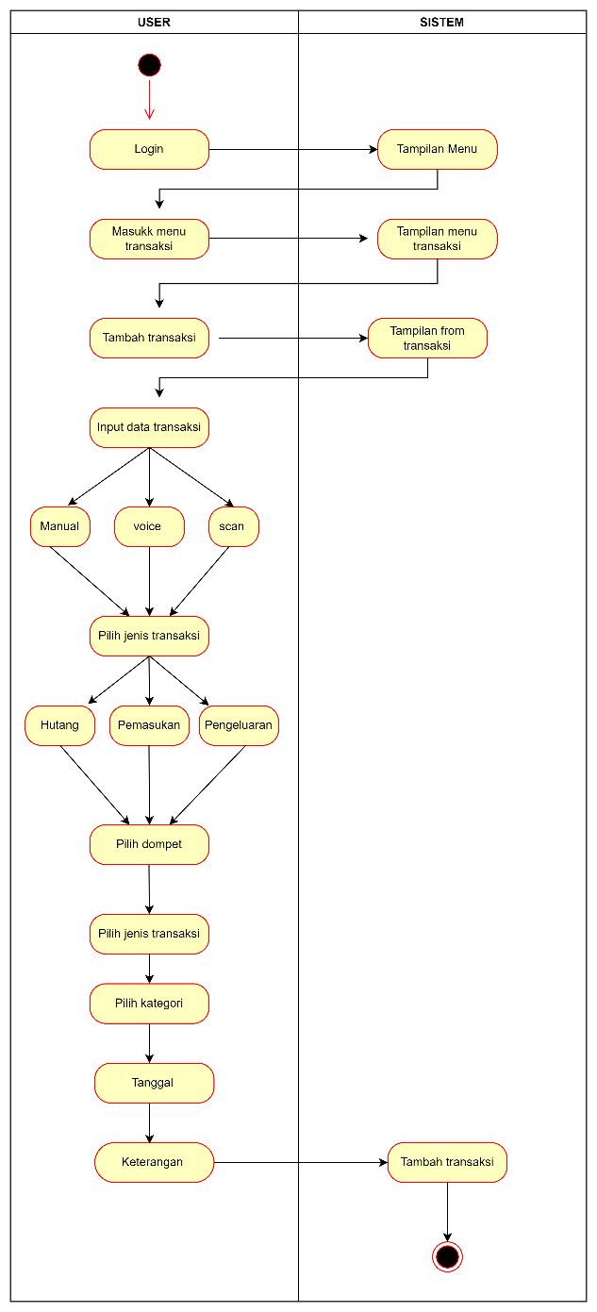

* Penjelasan tentang diagram BPMN bisnis saat ini

Pada gambar diatas pertama user akan login ke aplikasi keuangan. Kemudian user akan melihat tampilan menu yang terdapat pada sistem tersebut. Sistem akan membawa user masuk pada menu transaksi dan menampilakan menu transaksi. User akan memilih fitur tambah transaksi untuk memulai pengelolaan keuangan pribadinya. Sistem akan menerima informasi tersebut dan menampilkan laman form kepada user agar user dapat menginputkan data yang ingin dimasukkan. User dapat memilih fitur manual, voice atau scan untuk memasukan transaksi, baik itu transaksi hutang, pemasukan ataupun pengeluaran. Fitur scan ini dapat men scan uang ataupun struk belanja sehingga input data dapat dilakukan secara cepat dan akurat. Setelah itu user akan memilih dompet atau menambah dompet. Ini bertujuan agar user dapat dengan mudah memantau keuangan pribadi ketika ada pengurangan karena adanya transaksi atau pemasukan keuangan. Selanjutnya user akan memilih jenis transaksi apakah itu pengeluaran atau pemasukan, pilih kategori, tanggal, dan keterangan. Setelah transaksi selesai user bisa mengakhiri transkasi dan menyimpan transaksi yang telah dilakukan.

1. **DIAGRAM BPMN YANG DIHARAPKAN**

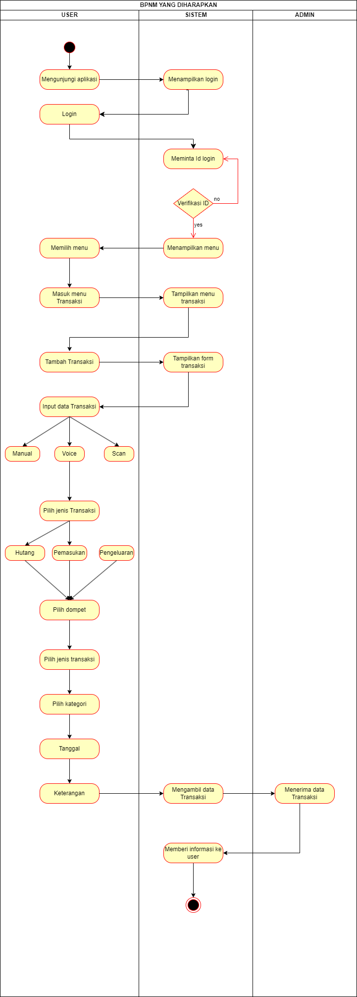

* Penjelasan BPMN yang diharapkan

Proses bisnis yang diharapkan dimulai dengan user mengunjungi aplikasi, aplikasi menampilkan login. user masuk ke halaman login lalu user diminta memasukan id untuk login ke dalam aplikasi, jika id salah maka user akan Kembali ke menu sebelumnya, Jika id benar maka aplikasi akan menampilkan menu selanjutnya. User diminta untuk memilih menu pada aplikasi lalu user akan memilih fitur tambah transaksi untuk memulai pengelolaan keuangan pribadinya. Sistem akan menerima informasi tersebut dan menampilkan laman form transaksi agar user dapat menginputkan data transaksi yang diinginkan. Terdapat tiga fitur transaksi yang bisa dipilih oleh user. User dapat memilih fitur manual, voice atau scan untuk memasukan transaksi, baik itu transaksi hutang, pemasukan ataupun pengeluaran. Setelah itu user akan memilih dompet atau menambah dompet. Ini bertujuan agar user dapat dengan mudah memantau keuangan pribadi ketika ada pengurangan karena adanya transaksi atau pemasukan keuangan. Selanjutnya user akan memilih jenis transaksi apakah itu pengeluaran atau pemasukan, pilih kategori, tanggal, dan keterangan. Kemuadian sistem mengirim data transaksi tadi ke admin. Setelah itu sistem akan memberi informasi kepada user bahwa transaksi sudah selesai.